Расписание КТП на период с 10.01. - 12.01.20238класс английский язык
Дата | Тема урока | Задания для самостоятельного изучения (параграф, номера заданий, упражнений, ссылки на интернет ресурсы, видеоуроки т.д.) | Задания на дом для оценивания | Форма обратной связи через классного руководителя | Форма сдачи работы (электронный вид, письменная работа) | Срок сдачи домашнего задания
12.01.2023 | Развитие навыков говорения на основе прочитанного текста. | Прочитать текст на стр. 66, упр. 1 | Выбрать 3 любых вопроса из упр. 1, стр. 66, задание 2. Ответить на вопросы устно на английском языке. | 89877817968WhatsApp | Электронный вид (аудиозапись) | 12.01.2023

Расписание КТП на период с 10.01 - 12.01.2023 5-11 класс
Дата | Тема урока | Задания для самостоятельного изучения (параграф, номера заданий, упражнений, ссылки на интернет ресурсы, видеоуроки т.д.) | Задания на дом для оценивания | Форма обратной связи |  | Форма сдачи работы (электронный вид, письменная работа) | Срок сдачи домашнего задания
Биология 8 класс
11.01.23 | Общая характеристика моллюсков. Класс Брюхоногие моллюски. | Изучить параграф по теме урока (найти по оглавлению учебника). Презентация по ссылке: https://nsportal.ru/shkola/biologiya/library/2015/11/22/prezentatsiya-po-teme-tip-mollyuski-klass-bryuhonogie | Заполнить таблицу  Орган Система | WhatsApp 89873448301 | электронный вид, |  |  | 11.01.23
Расписание КТП на период с 10.01. - 12.01.2023 5-9 класс
Дата | Тема урока | Задания для самостоятельного изучения (параграф, номера заданий, упражнений, ссылки на интернет ресурсы, видеоуроки т.д.) | Задания на дом для оценивания | Форма обратной связи  Форма сдачи работы (электронный вид, письменная работа) |  | Срок сдачи домашнего задания
География 8 класс
10.01.23 | Моря как аквальные природные комплексы. Реки России. | п.21, 22. | Задание рубрики «От теории к практике» на с.138 | WhatsApp 89873448301 | электронный вид | 10.01.23
12.01.23 | Опасные гидрологические природные явления и их распространение по территории России. | п.27. | Итоговые задания по теме раздела с.170-171 | WhatsApp 89873448301 | электронный вид | 10.01.23

Расписание КТП на период дистанционного обучения с.10.01 - 12.01.2023 г. 8 класс ОБЖ предмет
Дата | Тема урока | Задания для самостоятельного изучения (параграф, номера заданий, упражнений, ссылки на интернет ресурсы, видео уроки т.д.) | Задания на дом для оценивания | Форма обратной связи через учителя предметника | Форма сдачи работы (электронный вид, письменная работа) | Срок сдачи домашнего задания
11.01.2023 | ЗАЩИТА НАСЕЛЕНИЯ РОССИЙСКОЙ ФЕДЕРАЦИИ ОТ ЧРЕЗВЫЧАЙНЫХ СИТУАЦИЙ.  Чрезвычайные ситуации техногенного характера и защита населения.  Обеспечение радиационной безопасности населения. | www.pozh.ru | Нормативно-правовая база | 89225462078 Лукпанов  (WhatsApp) | Электронный вид  (видео) | 11.01.2023

Расписание КТП на период дистанционного обучения с.10.01 - 12.01.2023 г. 8 класс Физическая культура предмет
Дата | Тема урока | Задания для самостоятельного изучения (параграф, номера заданий, упражнений, ссылки на интернет ресурсы, видео уроки т.д.) | Задания на дом для оценивания | Форма обратной связи через учителя предметника | Форма сдачи работы (электронный вид, письменная работа) | Срок сдачи домашнего задания
10.01.2023 | Гибкость | www/gto.ru | Наклон вперед из положения сидя (см) | 89225462078 Лукпанов  (WhatsApp) | Электронный вид (видео) | 10.01.2023

Расписание КТП на период с 10.01. - 12.01.2023
Дата | Тема урока | Задания для самостоятельного изучения (параграф, номера заданий, упражнений, ссылки на интернет ресурсы, видеоуроки т.д.) | Задания на дом для оценивания | Форма обратной связи  Форма сдачи работы (электронный вид, письменная работа) |  | Срок сдачи домашнего задания
Геометрия 7 класс
10.01.23 | Определение тригонометрических функций остро угла, тригонометрические соотношении в прямоугольном треугольнике | П.66 выписать и выучить определения | Прислать конспект  №591 | WhatsApp 89328569909 | электронный вид | 11.01.23
12.01.23 | Определение тригонометрических функций остро угла, тригонометрические соотношении в прямоугольном треугольнике | №592 | №594 | WhatsApp 89328569909 | электронный вид | 13.01.23
Алгебра
11.01.23 | Функция у=к/х, ее график. | §10 изучить и законспектировать параграф №313,315 | №314,316 | WhatsApp 89328569909 | электронный вид | 12.01.23

Расписание КТП на период карантина с 10.01.по 12.01.2023_ 8_класс химия, физика

Дата | Тема урока | Задания для самостоятельного изучения (параграф, номера заданий, упражнений, ссылки на интернет ресурсы, видеоуроки т.д.) | Задания на дом для оценивания | Форма обратной связи через учителя предметника | Форма сдачи работы (электронный вид, письменная работа) | Срок сдачи домашнего задания
 | Химия
10.01.23 | Количество вещества. Моль. Молярная масса. | Параграф № 16 | Упр. с1 по 5 после параграфа | whatsapp  89228135701 | Письменно в рабочей тетради( фото) | 13.01.23.
 | Физика
11.01.23 | Строение атома | Параграфы № 7-9  Учебник химии. | Упр.1-6 после параграфа 8. | whatsapp  89228135701 | Письменно в рабочей тетради( фото) | 16.01.23

Расписание КТП 8 класс
Дата | Тема урока | Задания для самостоятельного изучения (параграф, номера заданий, упражнений, ссылки на интернет ресурсы, видеоуроки т.д.) | Задания на дом для оценивания | Форма обратной связи | Форма сдачи работы (электронный вид, письменная работа) | Срок сдачи домашнего задания
История
12.01 | Северная война. | Параграф 5, читать, смотреть видеоурокhttps://resh.edu.ru/subject/lesson/1500/main/  Конспект презентации  https://infourok.ru/prezentaciya-uroka-istorii-v-klasse-na-temu-velikaya-severnaya-voyna-umk-torkunova-av-3230278.html | Решить тест https://onlinetestpad.com/ru/test/264-severnaya-vojna | margarita.shokotko@yandex.ru  WhatsApp 89878569826 | Фото конспекта (с подписью), скрин результата теста с номером и ФИО  Всё подписывать: дата, тема, предмет | До 12.01
Обществознание
11.01 | Практическая работа № 4.Домашнеехозяйство. | Параграф 26,сделать конспект презентации (если не делали в декабре)  https://infourok.ru/prezentaciya-semeynaya-ekonomika-klass-486500.html  смотреть видеоурокhttps://yandex.ru/video/preview/7586346591578142944 | Практическая работа № 4 в тетрадях. (смотреть снизу) | margarita.shokotko@yandex.ru  WhatsApp 89878569826 | Фото конспекта (с подписью), скрин результата теста с номером и ФИО  Всё подписывать: дата, тема, предмет | До 11.01
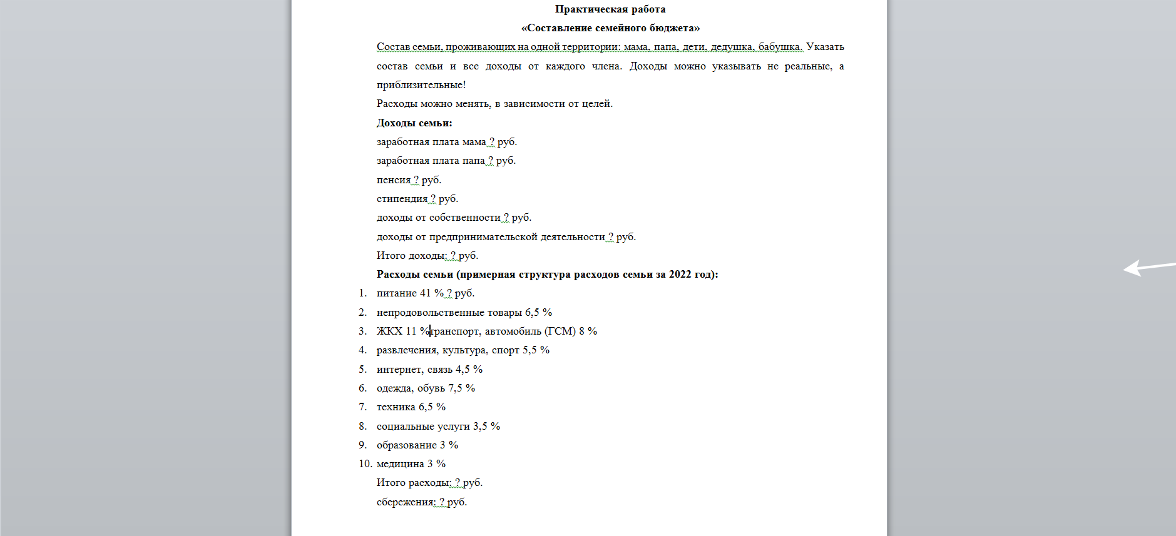

Задания на период карантина с 10.01.2023 - 12.01.2023 г. для 8 класса по русскому языку
Дата | Тема урока | Задания для самостоятельного изучения (параграф, номера заданий, упражнений, ссылки на интернет ресурсы, видеоуроки и т.д.) | Задания на дом для оценивания | Форма обратной связи с учителем-предметником | Форма сдачи работы (электронный вид, письменная форма) | Срок сдачи домашней работы
10.01.2023 | Повторение по теме: «Двусоставные предложения» | Повторить материал учебника: параграфы 7-22 | С. 117-118 вопросы 1-7 | WhatsApp  89325575020 | Аудиозапись устных ответов | 13.01
12.01.2023 | Односоставные предложения, их грамматические признаки | Посмотреть видеоурок:  https://resh.edu.ru/subject/lesson/2698/main/  п.24 (изучить теорию) | С.118 упр.242 | WhatsApp  89325575020 | Письменная работа в рабочей тетради (фото) | 13.01

Задания на период карантина с 10.01.2023 - 12.01.2023 г. для 8 класса по литературе
Дата | Тема урока | Задания для самостоятельного изучения (параграф, номера заданий, упражнений, ссылки на интернет ресурсы, видеоуроки и т.д.) | Задания на дом для оценивания | Форма обратной связи с учителем-предметником | Форма сдачи работы (электронный вид, письменная форма) | Срок сдачи домашней работы
11.01.2023 | Н.В.Гоголь. Повесть «Шинель» как типично «петербургская история» | С.389 «Опыт литературоведческого исследования»  «Обогащаем свою речь» | С.389 вопрос | WhatsApp  89325575020 | Письменная работа в рабочей тетради (фото) | 12.01.2023
12.01.2023 | И.С.Тургенев Повесть «Ася»: система образов | Изучить материал:  https://www.youtube.com/watch?v=VAArKGeJjMs  Прочитать повесть «Ася» (текст в интернете) | Знать содержание повести | WhatsApp  89325575020 |  | 17.01.2023

